ЖЕМЧУГОВА НАТАЛЬЯ АЛЕКСЕЕВНА – директор МБОУ СОШ №17 с 2011 года.
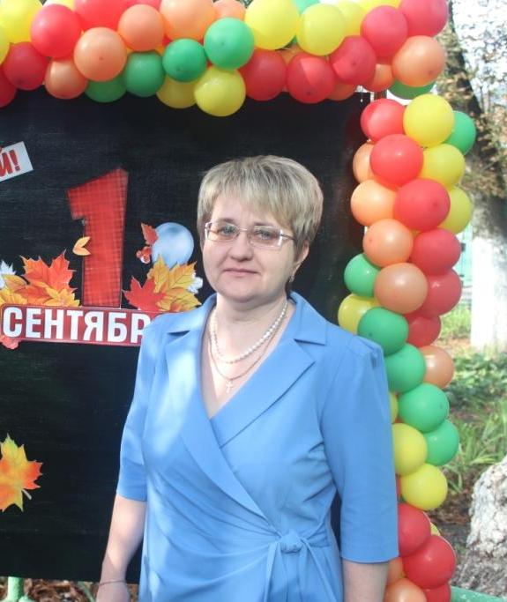
Наталья Алексеевна родилась в городе Узловая, окончила среднюю школу №22.
После окончания школы работала старшей пионервожатой средней школы № 1 с 1989 по 1990 год. Затем поступила в Тульский государственный педагогический университет имени Л.Н. Толстого, которых окончила в 1995 году по специальности «Химия», квалификация «Учитель химии и биологии». С 1995 по 1998 годы работала учителем химии средней школы № 22. С 1998 по 2003 годы – воспитателем муниципальной специальной коррекционной школы-интерната с.Монастырище Приморского края, с 2003 по 2005 годы – воспитателем муниципального дошкольного образовательного учреждения центра развития ребенка – детского сада № 20 г.Узловая. С 2005 по 2011 годы работала заместителем директора по учебно-воспитательной работе муниципального общеобразовательного учреждения средней общеобразовательной школы № 22. С 2011 года по настоящее время является директором Муниципального бюджетного общеобразовательного учреждения средней общеобразовательной школы № 17 имени Героя Российской Федерации Л.Р. Квасникова.
За время работы показала себя руководителем, активно внедряющим инновационные технологии в образовательный процесс, обладающей прочными знаниями нормативно-правовой базы образовательного процесса. Управленческую деятельность осуществляет четко, творчески, компетентно, что способствует постоянному росту педагогического мастерства учителей.
Наталья Алексеевна представляла опыт своей работы на региональных педагогических мастерских: «Управление качеством образования в условиях реализации ФГОС ООО: опыт и оценка результатов» (2017-2018); в ходе семинара-практикума для директоров школ района «Особенности работы школы при реализации ФГОС СОО. Управленческий аспект» (2019); регионального научно-методического семинара «Подготовка к ГИА в рамках предметной области «Естественнонаучные предметы»: из опыта работы» (химия)» (2020-2021).
Под руководством Натальи Алексеевны успешно реализуется программа «Одарённые дети». Школа лидирует по числу призовых мест в олимпиадах среди образовательных учреждений района. На протяжении десяти лет учащиеся МБОУ СОШ № 17 занимают первое место в командном зачете среди школ Узловского района в муниципальном этапе всероссийской олимпиады школьников. Количество призеров в региональном этапе всероссийской олимпиады школьников стабильно: 2020 – 5 призовых мест; 2021 – 5 призовых мест; 2022 – 4 призовых места.
Как руководитель Наталья Алексеевна уделяет особое внимание повышению качества образования школьников, созданию оптимальных условий для их интеллектуального развития, сохранению и укреплению психического и физического здоровья, организации исследовательской и проектной деятельности школьников. Ученики школы показывают высокие результаты при сдаче экзаменов в форме ЕГЭ (2021 год: средний балл по русскому языку – 80,2, по математике на профильном уровне – 68, на базовом уровне – 4,8; 2022 год: средний балл по русскому языку – 83,3, двое выпускников получили 100 баллов, по математике на профильном уровне – 58, на базовом уровне – 4,8).
Созданная Жемчуговой Н.А. современная материально-техническая база учреждения позволяет внедрять современные технологии обучения и управления организацией. Все кабинеты школы оснащены мультимедийным оборудованием, позволяющим применять в учебном процессе ЭОР нового поколения, использовать дистанционные формы обучения школьников, участвовать в различных творческих и предметных всероссийских и международных интернет-конкурсах и проектах, показывая достойные результаты: 2020-2021гг. – участников – 593/победителей и призеров – 145 (24%), 2021-2022гг. – участников – 235/победителей и призеров – 117 (50%).
За целенаправленную работу по формированию интеллектуального потенциала города, большой вклад в дело воспитания и обучения Наталья Алексеевна награждена: почетной грамотой Министерства образования и науки Российской Федерации (2017), нагрудным знаком «Почетный работник воспитания и просвещения Российской Федерации» (2019), благодарностью главы администрации МО Узловский район за значительные результаты образовательной деятельности, высокие показатели качества образования по итогам государственной итоговой аттестации 2022 года (2022).

